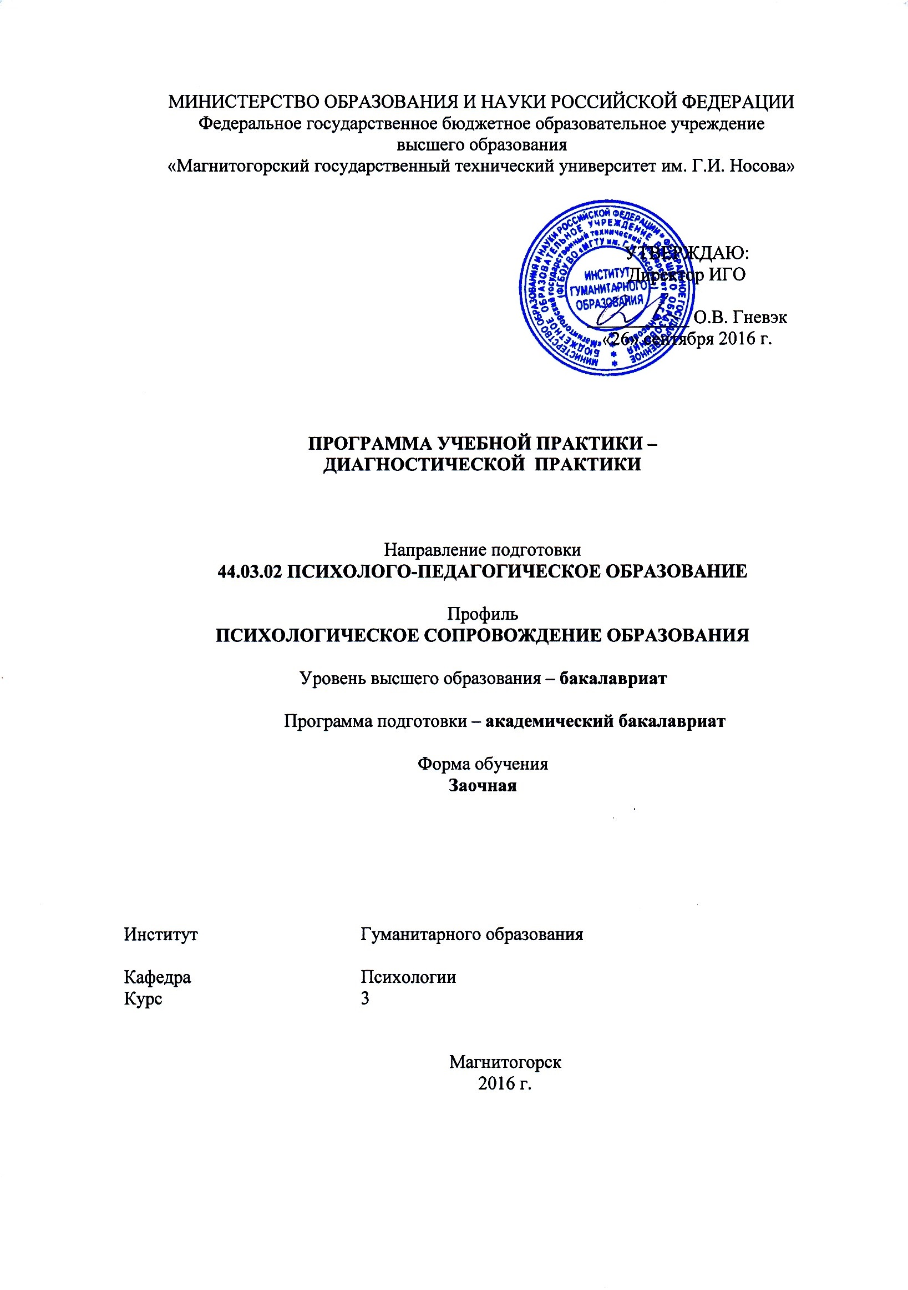

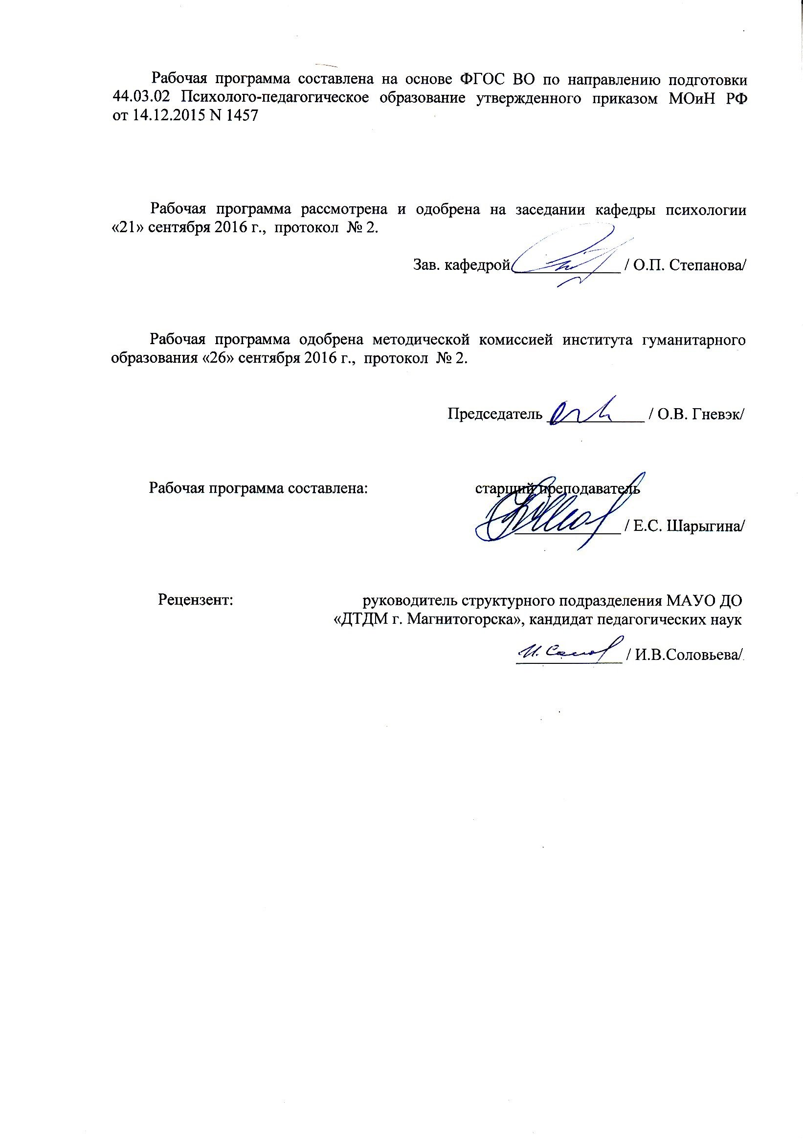

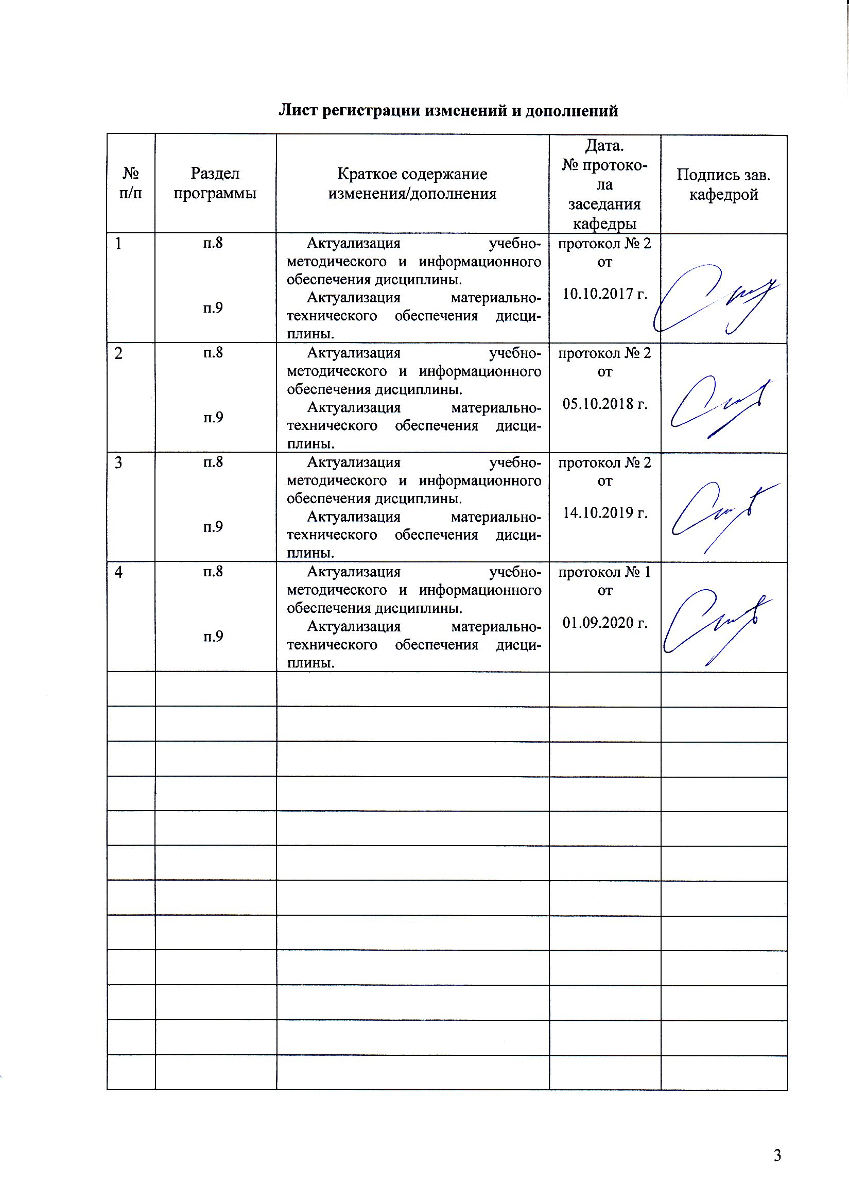

## 1 Цели Учебной-диагностической практики

Целями *Учебной-диагностической практики* по направлению подготовки 44.03.02 Психолого-педагогическое образованиеявляются развитие способностей применять утвержденные стандартные методы и технологии, позволяющие решать диагностические задачи, закрепление и углубление теоретической подготовки обучающегося, приобретение им практических навыков и компетенций, а также опыта самостоятельной профессиональной деятельности.

**2 Задачи *Учебной-диагностической практики***

***Задачами Учебной-диагностической*** практики являются:

* расширение представлений студентов о содержании и организации профессиональной деятельности психолога в образовании;
* овладение навыками стандартизированного психологического наблюдения;
* ознакомление со спецификой диагностической работы;
* развитие навыков профессиональной рефлексии;
* изучение нормативно-правового обеспечения работы психолога;
* знакомство с психологической документацией.
* овладение навыками составления диагностической программы по проблеме.

.

**3 Место *Учебной-диагностической практики* в структуре образовательной программы**

Для прохождения ***Учебной-диагностической*** практики необходимы знания, умения и владения, сформированные в результате изучения таких дисциплин:

Здоровьесберегающие технологии в профессиональной деятельности

Качественные и количественные методы в психолого-педагогических исследованиях

Педагогика раннего возраста

Семьеведение и семейные отношения

Психофизиология

Психологическая коррекция

Дефектология

Психолого-педагогический практикум, а также для прохождения: Учебной -ознакомительной практики, Учебной - диагностической практики. Результаты прохождения ***Учебной-диагностической практики*** являются базой для изучения дисциплин:

Психологическая служба в образовании

Психологическое сопровождение самоопределения и профессиональной ориентации учащихся

Психология семьи и семейного консультирования

Перинатальная психология

Коррекционная педагогика с основами специальной психологии

Психология развития личности. Технологии личностного развития

Психология стресса. Тренинг стрессоустойчивости

и прохождения Производственной - педагогической практики,

Производственной - практики по получению профессиональных умений и опыта профессиональной деятельности

**4 Место проведения практики**

***Для заочной формы обучения Учебную –диагностическую практику*** студенты проходят практику в организациях по месту трудовой деятельности отвечающие следующим требованиям:

- соответствие профилю подготовки студента и виду практики;

- иметь сферу деятельности, предусмотренные программой практики;

- располагать квалифицированными кадрами для руководства практикой студентов.

Местом прохождения Учебной-диагностической практики могут быть различные образовательные организации, занимающиеся педагогической деятельностью требующие профессиональных знаний в области образовательной деятельности, в том числе и кафедра психологии ФГБОУ ВО «МГТУ им. Г.И. Носова»

Места практики:

МДОУ «Д/С «Светлячок» с. Степное

МДОУ « Д/С №28 о.в.» г. Магнитогорска

ФГБОУ ВО «МГТУ им. Г. И. Носова» кафедра психологии

Способ проведения ***Учебной-диагностической практики****: стационарная*

***Учебная-диагностическая практика*** осуществляется: *непрерывно*

## 5 Компетенции обучающегося, формируемые в результате прохождения *Учебной-диагностической практики,* и планируемые результаты

В результате прохождения Учебной – диагностической практики у обучающего, должны быть сформированы следующие компетенции:

| Структурный  элемент  компетенции | Планируемые результаты обучения |
| --- | --- |
| **ПК-23 готовностью применять утвержденные стандартные методы и технологии, позволяющие решать диагностические и коррекционно-развивающие задачи** | |
| Знать | Утвержденные стандартные методы и технологии, позволяющие решать диагностические задачи, требования и принципы их использования |
| Уметь | - пвыбирать комплекс стандартных диагностических методов и технологий в соответствии с целями и задачами исследования, обозначенными гипотезами |
| Владеть | - навыками обработки, интерпретации и представления результатов исследования,  - разработки рекомендаций субъектам образовательных отношений по результатам диагностического исследования |

## 6 Структура и содержание Учебно-ознакомительная

Общая трудоемкость практики составляет 3 зачетных единиц, 108 акад. часов, в том числе:

– контактная работа 0,2 акад. часов;

– самостоятельная работа 103,9 акад. Часов

– в форме практической подготовки – 108 акад. часов.

|  |  |  |  |
| --- | --- | --- | --- |
| №  п/п | Разделы (этапы) и содержание практики | Виды работ на практике,  включая самостоятельную работу студентов | Код и структурный элемент компетенции |
| 1 | **Организационный этап:** | -проведение инструктажа по технике безопасности;  - составление плана работы на период практики  -проведение установочной конференции | ПК-23 |
| 2 | **Деятельностный этап** | Знакомство, беседа с психологами; Изучение правил внутреннего распорядка; направлений деятельности, режима работы, истории развития службы. Изучение и характеристика содержания и направлений деятельности образовательной организации.  Формирование комплекса методов психодиагностического исследования по предложенному запросу педагогов, специалистов образовательной организации, выдвижение гипотез и их проверка, анализ полученных результатов, разработка рекомендаций субъектам образовательных отношений | ПК-23 |
| 3 | **Аналитический** | - составление отчета о прохождении Учебной –диагностической практики  - конференция по итогам практики. | ПК-23 |

# **7 Оценочные средства для проведения промежуточной аттестации по** *Учебной-диагностической практики*

# Промежуточная аттестация по *Учебной-диагностической практике* имеет целью определить степень достижения запланированных результатов обучения и проводиться в форме зачета с оценкой.

Зачет с оценкой выставляется обучающемуся за подготовку и защиту отчета по практике.

Подготовка отчета выполняется обучающимся самостоятельно под руководством преподавателя. При написании отчета обучающийся должен показать свое умение работать с нормативным материалом и литературными источниками, а также возможность систематизировать и анализировать фактический материал и самостоятельно творчески его осмысливать.

Содержание отчета определяется индивидуальным заданием, выданным руководителем практики. В процессе написания отчета обучающийся должен разобраться в теоретических вопросах избранной темы, самостоятельно проанализировать практический материал, разобрать и обосновать практические предложения.

На протяжении всего периода прохождения практики обучающийся должен вести дневник по практике, который будет являться приложением к отчету.

Готовый отчет сдается на проверку преподавателю не позднее 3-х дней до начала сессии последующей за периодом практики. Преподаватель, проверив отчет, может возвратить его для доработки вместе с письменными замечаниями. Обучающийся должен устранить полученные замечания и публично защитить отчет.

Примерное задание на практику:

1. Осуществить анализ информации об особенностях, направлениях деятельности психологической службы и организации.
2. Осуществить сбор первичных данных по запросу педагогов, специалистов образовательной организации для решения диагностических задач
3. В соответствии с выдвинутыми гипотезами осуществить подбор комплекса утвержденных стандартных методов для решения диагностических задачи
4. Провести диагностическое исследование в соответствии с этическими принципами работы педагога-психолога
5. Осуществить обработку и анализ полученных результатов, на их основе разработать рекомендаций субъектам образовательных отношений.

Вопросы, подлежащие изучению:

нормативная правовая базы деятельности организации, где осуществляется учебная практика;

определение основных направлений деятельности психолога в образовательной организации;

принципы организации прикладного исследования для решения диагностических задач

этические принципы работы педагога-психолога

Планируемые результаты практики:

Формирование знаний, умений, владений в соответствии с компетенцией ПК-23-«готовностью применять утвержденные стандартные методы и технологии, позволяющие решать диагностические задачи»

Показатели и критерии оценивания:

– на оценку «отлично» (5 баллов) – обучающийся представляет отчет, в котором в полном объеме раскрыто содержание задания; текст излагается последовательно и логично с применением актуальных нормативных документов; в отчете дана всесторонняя оценка практического материала; Отчет соответствует предъявляемым требованиям к оформлению. Обучающийся демонстрирует системность и глубину знаний, полученных при прохождении практики; стилистически грамотно, логически правильно излагает ответы на вопросы; дает исчерпывающие ответы на дополнительные вопросы преподавателя; способен обобщить материал, сделать собственные выводы, выразить свое мнение, привести иллюстрирующие примеры.

– на оценку «хорошо» (4 балла) – обучающийся представляет отчет, в котором содержание раскрыто достаточно полно, материал излагается с применением актуальных нормативных документов, основные положения хорошо проанализированы. Отчет в основном соответствует предъявляемым требованиям к оформлению. Обучающийся демонстрирует достаточную полноту знаний в объеме программы практики, при наличии лишь несущественных неточностей в изложении содержания основных и дополнительных ответов; владеет необходимой для ответа терминологией; недостаточно полно раскрывает сущность вопроса; отсутствуют иллюстрирующие примеры, обобщающее мнение студента недостаточно четко выражено.

– на оценку «удовлетворительно» (3 балла) – обучающийся представляет отчет, в котором содержание раскрыты слабо и в неполном объеме, выводы правильные, но предложения являются необоснованными. Имеются нарушения в оформлении отчета. Обучающийся демонстрирует недостаточно последовательные знания по вопросам программы практики; отсутствуют иллюстрирующие примеры, отсутствуют выводы.

– на оценку «неудовлетворительно» (2 балла) – обучающийся представляет отчет, в котором содержание раскрыты слабо и в неполном объеме, выводы и предложения являются необоснованными. Материал излагается на основе неполного перечня нормативных документов. Имеются нарушения в оформлении отчета. Отчет с замечаниями преподавателя возвращается обучающемуся на доработку, Обучающийся демонстрирует фрагментарные знания в рамках программы практики; не владеет минимально необходимой терминологией; допускает грубые логические ошибки, отвечая на вопросы преподавателя, которые не может исправить самостоятельно.

– на оценку «неудовлетворительно» (1 балл) – обучающийся представляет отчет, в котором очень слабо рассмотрены практические вопросы задания, применяются старые нормативные документы и отчетность. Отчет выполнен с нарушениями основных требований к оформлению. Отчет с замечаниями преподавателя возвращается обучающемуся на доработку, и не допускается до публичной защиты.

## 8 Учебно-методическое и информационное обеспечение *Учебной* практики

**а) Основная литература:**

1. Проблемы современной психодиагностики в образовании: Учебно-методическое пособие / Дворникова Т.А., Костромина С.Н. - СПб:СПбГУ, 2017. - 58 с.: ISBN 978-5-288-05741-0 - Текст : электронный. - URL: <https://new.znanium.com/catalog/product/999717>

Психодиагностика ребенка : учебник / В.Г. Каменская, Л.В. Томанов, О.А. Драганова. — Москва : ИНФРА-М, 2018. — 400 с. — (Высшее образование: Бакалавриат). - Текст : электронный. - URL: <https://new.znanium.com/catalog/product/935305>

**б) Дополнительная литература:**

Педагогическая психология: Учебное пособие / Б.Р. Мандель. - Москва : КУРС: НИЦ Инфра-М, 2012. - 368 с.: 60x90 1/16. (переплет) ISBN 978-5-905554-13-1 - Текст : электронный. - URL: <https://new.znanium.com/catalog/product/306830>

Эмоциональное развитие подростков: Учебное пособие / Тарабакина Л.В. - Москва :Прометей, 2011. - 208 с. ISBN 978-5-4263-0028-6 - Текст : электронный. - URL: https://new.znanium.com/document?id=273118

Психологическая помощь в специальном образовании: Учебник / Левченко И.Ю., Волковская Т.Н., Ковалева Г.А. - Москва : НИЦ ИНФРА-М, 2016. - 314 с.: 60x90 1/16. - (Высшее образование: Бакалавриат) (Переплёт) ISBN 978-5-16-011199-5 - Текст : электронный. - URL: <https://new.znanium.com/catalog/product/515964>

**в) Методические указания:**

Психологическая практика в вузе: [Текст] учеб. -метод. пособие /Н.Г. Баженова, Е.С. Шарыгина, В.В. Чурилов; под ред. Н.Г. Баженовой.-Магнитогорск: Изд-во Магнитогрск. гос.техн.ун-та им.Г.И.Носова, 2015. -102 с.

## **9 Материально-техническое обеспечение** *Учебной-диагностической практики*

«Материально-техническое обеспечение всех баз практик позволяет в полном объеме реализовать цели и задачи учебной практики и сформировать соответствующие компетенции».

**Программное обеспечение и Интернет-ресурсы:**

Программное обеспечение

|  |  |  |
| --- | --- | --- |
| Наименование ПО | № договора | Срок действия лицензии |
| MS Windows 7 | Д-1227 от 08.10.2018  Д-757-17 от 27.06.2017 | 11.10.2021  27.07.2018 |
| MS Office 2007 | № 135 от 17.09.2007 | бессрочно |
| Kaspersky Endpoint Security для бизнеса-Стандартный | Д-300-18 от 21.03.2018  Д-1347-17 от 20.12.2017  Д-1481-16 от 25.11.2016 | 28.01.2020  21.03.2018  25.12.2017 |
| 7Zip | свободно распространяемое | бессрочно |

Интернет-ресурсы:

1. Международная справочная система «Полпред» polpred.com отрасль «Образование, наука». – URL: <http://education.polpred.com/> .

2. Национальная информационно-аналитическая система – Российский индекс научного цитирования (РИНЦ). – URL: <https://elibrary.ru/project_risc.asp> .

3. Поисковая система Академия Google (Google Scholar). – URL: <https://scholar.google.ru/> .

4. Информационная система - Единое окно доступа к информационным ресурсам. – URL: <http://window.edu.ru> /

**9 Материально-техническое обеспечение дисциплины**

Материально-техническое обеспечение дисциплины включает:

| Тип и название аудитории | Оснащение аудитории |
| --- | --- |
| Учебные аудитории для групповых и индивидуальных консультаций, текущего контроля и промежуточной аттестации | Мультимедийные средства хранения, передачи и представления информации.  Персональные компьютеры с пакетом MS Office, вы-ходом в Интернет и с доступом в электронную ин-формационно-образовательную среду университета |
| Помещения для самостоятельной работы обучающихся | Персональные компьютеры с пакетом MS Office, выходом в Интернет и с доступом в электронную информационно-образовательную среду университета |
| Помещение для хранения и профилактического обслуживания учебного оборудования | Шкафы для хранения учебно-методической документации, учебного оборудования и учебно-наглядных пособий. |